**Dotazníkové šetření č. 3 ROVNÉ PŘÍLEŽITOSTI MŠ ORP LOUNY**

**PROJEKT: Místní akční plán rozvoje vzdělávání ORP Louny IV**

*Registrační číslo projektu: CZ.02.02.04/00/23_017/0008326*

Do šetření se zapojily níže uvedené MŠ v rámci sloučených ZŠ a MŠ (zapojených v projektu MAP 4)

|  |  |
| --- | --- |
| 1 | Základní škola a Mateřská škola Černčice, Fügnerova 424; PSČ 439 23 |
| 2 | **Základní škola a Mateřská škola Zeměchy 83; PSČ 440 01** |
| 3 | **Základní škola a Mateřská škola Koštice 53; PSČ 439 21** |
| 4 | **Základní škola a Mateřská škola Domoušice** |
| 5 | **Základní škola a Mateřská škola Cítoliby, Náměstí M. Tyrše 56; PSČ 439 02** |

Do šetření se nezapojily níže uvedené MŠ v rámci sloučených ZŠ a MŠ (zapojených v projektu MAP 4).

|  |  |
| --- | --- |
| 1 | Základní škola Kpt. Otakara Jaroše a Mateřská škola Louny, 28. října 2173; PSČ 440 01 |

Dotazníkového šetření se účastnily níže uvedené samostatné „Mateřské školy ORP Louny“

|  |  |
| --- | --- |
| 1 | Mateřská škola Dobroměřice, Středohoru 362; PSČ 440 01 |
| 2 | **Mateřská škola Hřivice 88; PSČ 439 65** |
| 3 | **Mateřská škola Libčeves, K Zámku čp.18; PSČ 439 26** |
| 4 | **Mateřská škola Louny, Čs. armády 2371; PSČ 440 01** |
| 5 | **Mateřská škola Louny, Dykova 2210; PSČ 440 01** |
| 6 | **Mateřská škola Louny, Fügnerova 1371; PSČ 440 01** |
| 7 | **Mateřská škola Louny, Kpt. Nálepky 2309; PSČ 440 01** |
| 8 | **Mateřská škola Louny, Šafaříkova 2539; PSČ 440 01** |
| 9 | **Mateřská škola speciální Louny, Školní 2828; PSČ 440 01** |
| 10 | **Soukromá mateřská škola Mateřinka s.r.o., Holárkovy sady 2386, 440 01 Louny** |
| 11 | **Mateřská škola Panenský Týnec 63; PSČ 439 05** |
| 12 | **Mateřská škola Peruc, Pivovarská 380; PSČ 439 07** |
| 13 | **Mateřská škola Postoloprty 495, Jiráskovo náměstí, 439 42** |
| 14 | **Mateřská škola Ročov 199, PSČ 439 67** |
| 15 | **Mateřská škola Slavětín, Svatojánské nám. 46; PSČ 439 09** |
| 16 | **Mateřská škola Veltěže, Perucká 73; PSČ 440 01** |

Dotazníkového šetření se nezúčastnily níže uvedené samostatné „Mateřské školy ORP Louny“

|  |  |
| --- | --- |
| 1 | Mateřská škola Louny, Přemyslovců 2205; PSČ 440 01 |
| 2 | **Mateřská škola Louny, V Domcích 2427; PSČ 440 01** |
| 3 | **Mateřská škola Vrbno nad Lesy 26, 439 06 Vrbno nad Lesy** |

**VYHODNOCENÍ DOTAZNÍKOVÉHO ŠETŘENÍ V PODOBĚ GRAFŮ A ZAZNAMENANÝCH ODPOVĚDÍ**

**1. Navštěvují vaši MŠ děti se sociálním znevýhodněním?**

a)"Dítě nemá přiměřenou podporu vzdělávání v domácím prostředí"

b)" Dítě nemá v dostatečné míře osvojený vyučovací jazyk"

c) "U dítěte se objevuje náročné chování vznikající z ne-zdravotních důvodů"

d)" Dítě má malou motivaci k učení a nízkou účast ve vzdělávání"

e)" Dítě má problémy v soustředění na výuku v důsledku nedostatečného naplnění jeho psychických potřeb"

f)"U  dítěte se objevují bariéry ve vzdělávání v důsledku nedostatečného naplnění jeho fyzických a materiálních potřeb"

g)"Zákonný zástupce  dítěte nespolupracuje s MŠ")

Graf odpovedí z Formulárov. Názov otázky: Navštěvují vaši MŠ děti se sociálním znevýhodněním - (např. charakteristika znevýhodnění 
a)"Dítě nemá přiměřenou podporu vzdělávání v domácím prostředí"

b)" Dítě nemá v dostatečné míře osvojený vyučovací jazyk"
c) "U dítěte se objevuje náročné chování vznikající z ne-zdravotních důvodů"
d)" Dítě má malou motivaci k učení a nízkou účast ve vzdělávání"
e)" Dítě má problémy v soustředění na výuku v důsledku nedostatečného naplnění jeho psychických potřeb"
f)"U  dítěte se objevují bariéry ve vzdělávání v důsledku nedostatečného naplnění jeho fyzických a materiálních potřeb"
g)"Zákonný zástupce  dítěte nespolupracuje s MŠ"). Počet odpovedí: 19 odpovedí.

15 odpovědí: ANO

3 odpovědi: NE

1 opověď: MŠ Speciální, Louny – velmi individuální

|  |  |  |  |  |  |  |
| --- | --- | --- | --- | --- | --- | --- |
| ***NázeNNv MNíeŠ*** | **Navštěvují vaši MŠ děti se sociálním znevýhodněním -** (např. charakteristika znevýhodnění  a)"Dítě nemá přiměřenou podporu vzdělávání v domácím prostředí" b)" Dítě nemá v dostatečné míře osvojený vyučovací jazyk" c) "U dítěte se objevuje náročné chování vznikající z ne-zdravotních důvodů" d)" Dítě má malou motivaci k učení a nízkou účast ve vzdělávání" e)" Dítě má problémy v soustředění na výuku v důsledku nedostatečného naplnění jeho psychických potřeb" f)"U dítěte se objevují bariéry ve vzdělávání v důsledku nedostatečného naplnění jeho fyzických a materiálních potřeb" g)"Zákonný zástupce dítěte nespolupracuje s MŠ") | ***a) Pokud ano, uveďte počet těchto dětí, v opačném případě proškrtněte.*** | ***b) Pokud ano, podporujete a daří se vám jejich lepší zapojení do třídních kolektivů - co považujete např. za úspěšné v této oblasti, v čem vidíte problém? v opačném případě proškrtněte.*** | ***c) Pokud ano, daří se vám individuální přístup k dětem se sociálním znevýhodněním?*** | ***d) Pokud ano, daří se vám komunikovat s rodiči těchto dětí ? v opačném případě proškrtněte.*** | ***Komentář k výše uvedenému v případě vašeho zájmu/v opačném případě proškrtněte.*** |
| MŠ Libčeves | Ano | cca 3 | využíváme spolupráce s rodiči a zřizovatelem | Ano | Ano | - |
| MŠ Koštice | Ano | 4 | Hlavně socializace -baučit základní.m hygienickým dovednostem | Ano | Ano | Komunikace je obtížná |
| MŠ Peruc | Ano | 3 | individuální přístup | Ano | Ano | ne |
| MŠ Louny, Fügnerova | Ano | 2 | Problém je spolupráce s rodinou | Ano | Ano | Ze strany MŠ je to soustavná práce s rodiči |
| MŠ Veltěže | Ano | 3 | Podporujeme pomoci IVP. Největší problém je komunikace s rodiči | Ano | Ne | Trvají na svém |
| MŠ Panenský Týnec | Ne | ------- | --------- | Ano | Ano | ----------- |
| MŠ Louny, Kpt. Nálepky | Ano | 8 | Vždy se snažíme o podporu a individuální přístup, konzultace s rodiči a doporučení pro zlepšení. | Ano | Ano | - |
| MŠ Zeměchy | Ano | 2 | Máme asistenta pedagoga, díky němuž se nám daří vyrovnávat specifika jednotlivých dětí | Ano | Ano | - |
| Soukromá MŠ Mateřinka | Ne | - | - | Nerelevantní | Ne | - |
| MŠ Dobroměřice | Ano | 2 | Daří se nám zapojovat děti do kolektivu (ostatní děti mají tendence je vyčleňovat, stranit se jim) | Ano | Ano | Komunikace s rodiči je náročná, mám pocit, že se nám daří s rodiči komunikovat, ale občas se i přes naší veškerou snahu objeví problém, kdy rodič nechce spolupracovat |
| MŠ Postoloprty | Ano | 19 | ano daří, utvářením kladných návyků. Problém vidíme v rodinách. | Ano | Ne | S některými rodinami je složitější komunikace. |
| MŠ Slavětín | Ne | ------- | -------- | Nerelevantní | Ne | ------- |
| MŠ Louny, Šafaříkova | Ano | 15 | nízká docházka těchto dětí | Ano | Ne | Rodiče jsou sociálně negramotní a neplní rodičovské povinnosti. |
| MŠ Hřivice | Ano | 2 | ve smíšené třídě je to problém | Ano | Ano | - |
| MŠ speciální Louny | Děti se SVP, velmi individuální. | x | Úzká spolupráce s rodinou. Menší počet ve třídách, individuální přístup. | Ano | Ano | x |
| ZŠ a MŠ Domoušice | Ano | 1 | ano, úspěch - dítě do MŠ přivezou vlakem z obce 6 km vzdálené a odpoledne si ho vyzvednou | Ano | Ano | denně osobně |
| MŠ Ročov | Ano | a) 5 dětí, e) 2 | ano daří se nám zapojit, pomáhá školní asistent | Ano | Ano | --- |
| ZŠ a MŠ Černčice | Ano | 10 | Dobrá komunikace se zákonnými zástupci, ale nedodržování dohodnutých opatření ze strany zákonných zástupců. | Ano | Ano | --- |
| Zš a MŠ Cítoliby | Ano | 5 | - | Ano | Ano | - |

**2. Pokud ano, daří se vám individuální přístup k dětem se sociálním znevýhodněním?**

Graf odpovedí z Formulárov. Názov otázky: c) Pokud ano, daří se vám individuální přístup k dětem se sociálním znevýhodněním?
. Počet odpovedí: 19 odpovedí.

17 odpovědí: ANO

2 odpovědi: Nerelevantní

**3. Pokud ano, daří se vám komunikovat s rodiči těchto dětí?**

Graf odpovedí z Formulárov. Názov otázky: d) Pokud ano, daří se vám komunikovat s rodiči těchto dětí ? v opačném případě proškrtněte.
. Počet odpovedí: 19 odpovedí.

14 odpovědí: ANO

5 odpovědí: NE

**4. Je vaše MŠ bezbariérová?**

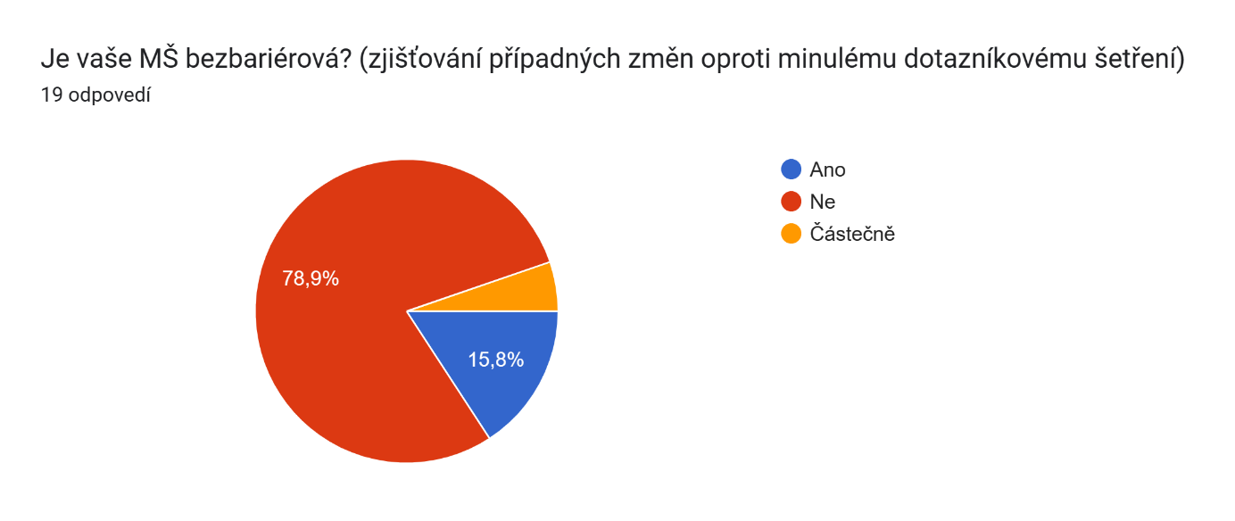

15 odpovědí: NE

3 odpovědí: ANO

1 odpověď: Částečně

|  |  |
| --- | --- |
| **Název MŠ** | **Je vaše MŠ bezbariérová?** |
| MŠ Libčeves | Ne |
| MŠ Koštice | Ne |
| MŠ Peruc | Ne |
| MŠ Louny, Fügnerova | Ne |
| MŠ Veltěže | Ne |
| MŠ Panenský Týnec | Ano |
| MŠ Louny, Kpt. Nálepky | Ano |
| MŠ Zeměchy | Ne |
| Soukromá MŠ Mateřinka | Ne |
| MŠ Dobroměřice | Ne |
| MŠ Postoloprty | Částečně |
| MŠ Slavětín | Ne |
| MŠ Louny, Šafaříkova | Ne |
| MŠ Hřivice | Ne |
| MŠ speciální Louny | Ano |
| ZŠ a MŠ Domoušice | Ne |
| MŠ Ročov | Ne |
| ZŠ a MŠ Černčice | Ne |
| ZŠ a MŠ Cítoliby | Ne |

**5. Dochází do vaší MŠ děti se zdravotním postižením? Pokud ano, uveďte s jakým?**

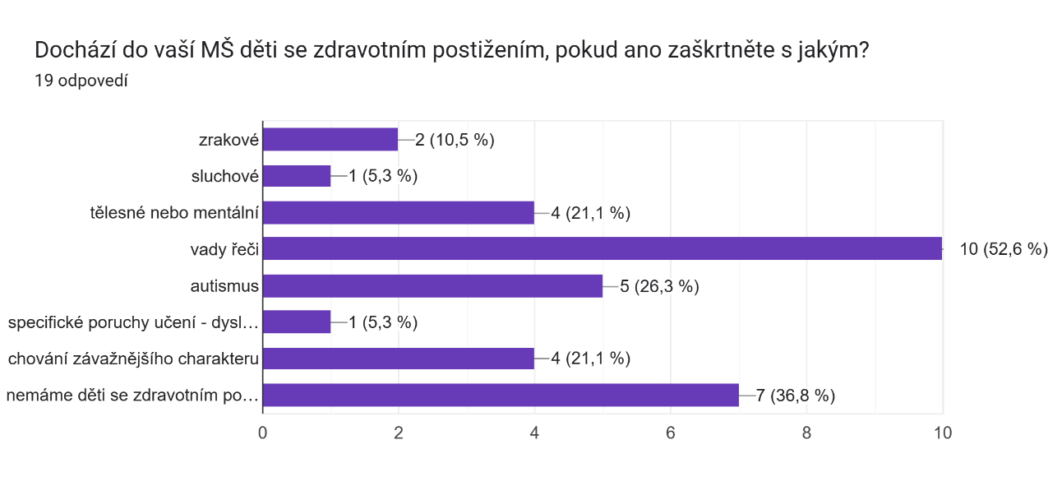

|  |  |  |
| --- | --- | --- |
| **Název MŠ** | **Dochází do vaší MŠ děti se zdravotním postižením, pokud ano zaškrtněte s jakým?** | ***a) Pokud ano, uveďte prosím počet dětí se zdravotním postižením na MŠ, v opačném případě proškrtněte.*** |
| MŠ Libčeves | vady řeči | 5 |
| MŠ Koštice | vady řeči, autismus, chování závažnějšího charakteru | 2 |
| MŠ Peruc | tělesné nebo mentální | 2 |
| MŠ Louny, Fügnerova | vady řeči | 5 |
| MŠ Veltěže | tělesné nebo mentální, vady řeči, autismus | 4 |
| MŠ Panenský Týnec | nemáme děti se zdravotním postižením | -------- |
| MŠ Louny, Kpt. Nálepky | nemáme děti se zdravotním postižením | - |
| MŠ Zeměchy | vady řeči | 8 |
| Soukromá MŠ Mateřinka | nemáme děti se zdravotním postižením | - |
| MŠ Dobroměřice | nemáme děti se zdravotním postižením | ----- |
| MŠ Postoloprty | vady řeči, chování závažnějšího charakteru | 2 |
| MŠ Slavětín | vady řeči | 2 |
| MŠ Louny, Šafaříkova | zrakové, sluchové, tělesné nebo mentální, vady řeči, autismus, chování závažnějšího charakteru | 13 |
| MŠ Hřivice | nemáme děti se zdravotním postižením | - |
| MŠ speciální Louny | zrakové, tělesné nebo mentální, vady řeči, autismus, chování závažnějšího charakteru | 44 |
| ZŠ a MŠ Domoušice | nemáme děti se zdravotním postižením | - |
| MŠ Ročov | nemáme děti se zdravotním postižením | --- |
| ZŠ a MŠ Černčice | vady řeči, specifické poruchy učení - dyslexie, dysgrafie, dysortografie | --- |
| ZŠ a MŠ Cítolby | Autismus | 5 |

**6. Dochází do vaší MŠ děti se zdravotním znevýhodněním – viz uvedené charakteristiky?**

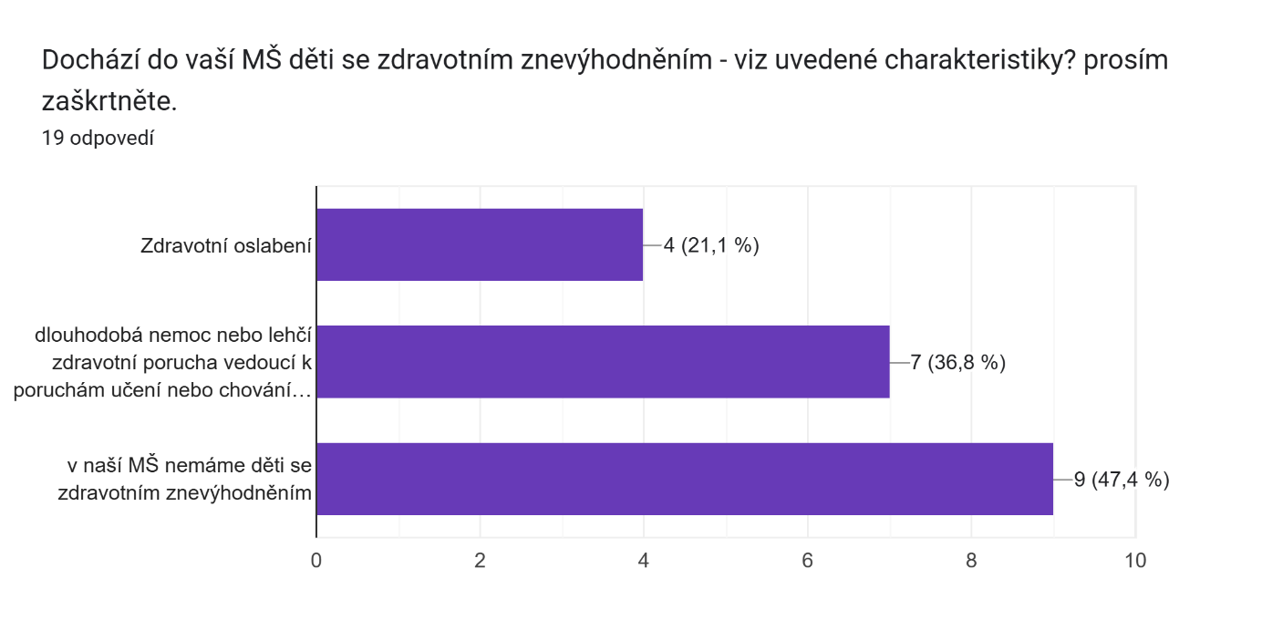

|  |  |  |
| --- | --- | --- |
| **Název MŠ** | ***Dochází do vaší MŠ děti se zdravotním znevýhodněním - viz uvedené charakteristiky? prosím zaškrtněte.*** | ***Případný komentář k výše uvedenému.*** |
| MŠ Libčeves | V naší MŠ nemáme děti se zdravotním znevýhodněním | - |
| MŠ Koštice | Dlouhodobá nemoc nebo lehčí zdravotní porucha vedoucí k poruchám učení nebo chování - dyslexie, ADHD aj. | Problém je hlavně v rodičích - nespolupracují |
| MŠ Peruc | Zdravotní oslabení | ne |
| MŠ Louny, Fügnerova | Zdravotní oslabení | Děti s potravinovou alergií |
| MŠ Veltěže | Zdravotní oslabení | Rozštěpení páteře, Autismus |
| MŠ Panenský Týnec | V naší MŠ nemáme děti se zdravotním znevýhodněním | -------- |
| MŠ Louny, Kpt. Nálepky | Dlouhodobá nemoc nebo lehčí zdravotní porucha vedoucí k poruchám učení nebo chování - dyslexie, ADHD aj. | ADHD a porucha chování |
| MŠ Zeměchy | Dlouhodobá nemoc nebo lehčí zdravotní porucha vedoucí k poruchám učení nebo chování - dyslexie, ADHD aj. | - |
| Soukromá MŠ Mateřinka | V naší MŠ nemáme děti se zdravotním znevýhodněním | - |
| MŠ Dobroměřice | V naší MŠ nemáme děti se zdravotním znevýhodněním | --- |
| MŠ Postoloprty | Dlouhodobá nemoc nebo lehčí zdravotní porucha vedoucí k poruchám učení nebo chování - dyslexie, ADHD aj. | - |
| MŠ Slavětín | V naší MŠ nemáme děti se zdravotním znevýhodněním | ----- |
| MŠ Louny, Šafaříkova | Dlouhodobá nemoc nebo lehčí zdravotní porucha vedoucí k poruchám učení nebo chování - dyslexie, ADHD aj. | bez komentáře |
| MŠ Hřivice | Dlouhodobá nemoc nebo lehčí zdravotní porucha vedoucí k poruchám učení nebo chování - dyslexie, ADHD aj. | - |
| MŠ speciální Louny | Zdravotní oslabení, dlouhodobá nemoc nebo lehčí zdravotní porucha vedoucí k poruchám učení nebo chování - dyslexie, ADHD aj. | x |
| ZŠ a MŠ Domoušice | V naší MŠ nemáme děti se zdravotním znevýhodněním | - |
| MŠ Ročov | V naší MŠ nemáme děti se zdravotním znevýhodněním | --- |
| ZŠ a MŠ Černčice | V naší MŠ nemáme děti se zdravotním znevýhodněním | --- |
| ZŠ a MŠ Cítoliby | V naší MŠ nemáme děti se zdravotním znevýhodněním | --- |

**7. Stav zabezpečení na vaší MŠ pro efektivní práci s dětmi se SVP – zaškrtněte,co je pro vaši MŠ relevantní.**

Graf odpovedí z Formulárov. Názov otázky: Stav zabezpečení na vaší MŠ pro efektivní práci s dětmi se SVP - zaškrtněte, co je pro vaši MŠ relevantní.
. Počet odpovedí: 19 odpovedí.

|  |  |  |
| --- | --- | --- |
| **Název MŠ** | **Stav zabezpečení na vaší MŠ pro efektivní práci s dětmi se SVP - zaškrtněte, co je pro vaši MŠ relevantní.** | **Případný komentář** |
| MŠ Libčeves | Daří se nám individuální přístup k dětem se SVP |  |
| MŠ Koštice | Máme dostatek odborného personálu pro děti se SVP, Nemáme dostatek pomůcek pro práci s dětmi se SVP, Daří se nám individuální přístup k dětem se SVP |  |
| MŠ Peruc | Máme dostatek odborného personálu pro děti se SVP, Máme dostatek pomůcek pro práci s dětmi se SVP | ne |
| MŠ Louny, Fügnerova | Nemáme dostatek odborného personálu pro děti se SVP, Daří se nám individuální přístup k dětem se SVP | ---------------------------- |
| MŠ Veltěže | Máme dostatek odborného personálu pro děti se SVP, Máme dostatek pomůcek pro práci s dětmi se SVP, Daří se nám individuální přístup k dětem se SVP | Dle ČŠI máme nadstandartní přístup i prostředí (zázemí vyžadující znevýhodněné dítě). Různé koutky i pomůcky |
| MŠ Panenský Týnec | Nemáme dostatek pomůcek pro práci s dětmi se SVP | ----------- |
| MŠ Louny, Kpt. Nálepky | Nemáme dostatek odborného personálu pro děti se SVP |  |
| MŠ Zeměchy | Nemáme dostatek odborného personálu pro děti se SVP, Máme dostatek pomůcek pro práci s dětmi se SVP, Daří se nám individuální přístup k dětem se SVP | - |
| Soukromá MŠ Mateřinka | Pro naší MŠ nerelevantní | - |
| MŠ Dobroměřice | Daří se nám individuální přístup k dětem se SVP |  |
| MŠ Postoloprty | Máme dostatek odborného personálu pro děti se SVP, Máme dostatek pomůcek pro práci s dětmi se SVP, Daří se nám individuální přístup k dětem se SVP | - |
| MŠ Slavětín | Daří se nám individuální přístup k dětem se SVP |  |
| MŠ Louny, Šafaříkova | Máme dostatek odborného personálu pro děti se SVP, Máme dostatek pomůcek pro práci s dětmi se SVP, Daří se nám individuální přístup k dětem se SVP |  |
| MŠ Hřivice | Nemáme dostatek odborného personálu pro děti se SVP, Nemáme dostatek pomůcek pro práci s dětmi se SVP | - |
| MŠ speciální Louny | Máme dostatek odborného personálu pro děti se SVP, Máme dostatek pomůcek pro práci s dětmi se SVP, Daří se nám individuální přístup k dětem se SVP | x |
| ZŠ a MŠ Domoušice | Nemáme dostatek odborného personálu pro děti se SVP, Máme dostatek pomůcek pro práci s dětmi se SVP, Daří se nám individuální přístup k dětem se SVP | - |
| MŠ Ročov | Máme dostatek pomůcek pro práci s dětmi se SVP, Daří se nám individuální přístup k dětem se SVP |  |
| ZŠ a MŠ Černčice | Nemáme dostatek odborného personálu pro děti se SVP, Máme dostatek pomůcek pro práci s dětmi se SVP, Daří se nám individuální přístup k dětem se SVP | --- |
| ZŠ a MŠ Cítoliby | Máme dostatek odborného personálu pro děti se SVP, Máme dostatek pomůcek pro práci s dětmi se SVP, Daří se nám individuální přístup | --- |

**8. Vnímáte jako dostačující spolupráci vaší MŠ se SPC/PPP?**

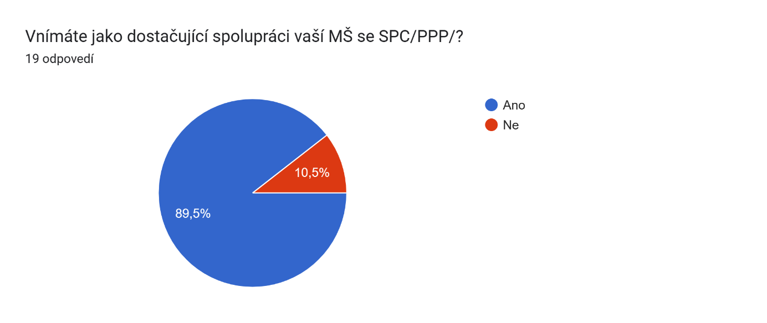

16 odpovědí: ANO

2 odpovědi: NE

|  |  |  |
| --- | --- | --- |
| ***Název MŠ*** | ***Vnímáte jako dostačující spolupráci vaší MŠ se SPC/PPP/?*** | ***Případný komentář k výše uvedenému.*** |
| MŠ Libčeves | Ne | kromě dotazníku, hodnocení dítěte nekomunikujeme s PPP |
| MŠ Koštice | Ano | ---- |
| MŠ Peruc | Ano | ne |
| MŠ Louny, Fügnerova | Ano | ------------------------- |
| MŠ Veltěže | Ano | Perfektní SPC Měcholupy a PPP Louny |
| MŠ Panenský Týnec | Ano | ---------- |
| MŠ Louny, Kpt. Nálepky | Ano | ano, máme velmi dobrou spolupráci s PPP. |
| MŠ Zeměchy | Ano | - |
| Soukromá MŠ Mateřinka | Ano | - |
| MŠ Dobroměřice | Ne | Vyhovovali by nám návštěvy SPC/PPP přímo v mateřské škole |
| MŠ Postoloprty | Ano | - |
| MŠ Slavětín | Ano | ------ |
| MŠ Louny, Šafaříkova | Ano | Komunikace v pořádku |
| MŠ Hřivice | Ano | - |
| MŠ speciální Louny | Ano | x |
| ZŠ a MŠ Domoušice | Ano | - |
| MŠ Ročov | Ano | nemám komentář |
| ZŠ a MŠ Černčice | Ano | --- |
| ZŠ a MŠ Cítoliby | Ano | --- |

**9. Jakým způsobem a jak často komunikujete s rodiči dětí u vás v MŠ?**

|  |  |
| --- | --- |
| ***Název MŠ*** | ***Jakým způsobem a jak často komunikujete s rodiči dětí u vás v MŠ?*** |
| MŠ Libčeves | Komunikujeme denně |
| MŠ Koštice | Velmi často |
| MŠ Peruc | 2 x ročně společné schůzky, odpoledne s rodiči několikrát ročně, dle potřeby osobně v MŠ, aplikaci Lyfle . |
| MŠ Louny, Fügnerova | Denně, dle potřeby individuální konzultace |
| MŠ Veltěže | Osobní denní kontakt, FB skupina pro rodiče, nástěnky |
| MŠ Panenský Týnec | Konzultace ,schůzky s rodiči, setkání s rodiči v mš, společné akce |
| MŠ Louny, Kpt. Nálepky | Jak je třeba, jsme v úzkém kontaktu a pokud je třeba jsme v kontaktu denně. |
| MŠ Zeměchy | Rodiče doprovází děti do MŠ, můžeme s nimi tedy vše včas konzultovat |
| Soukromá MŠ Mateřinka | Každý den při předání dětí (ráno i odpoledne) |
| MŠ Dobroměřice | Denně při předávání dětí, možnost individuálních schůzek několikrát do roka, výjimkou nejsou s některými rodiči pravidelné telefonáty (cca 1 x měsíčně) |
| MŠ Postoloprty | Komunikujeme s rodiči každý den, nabízíme možnost využít konzultační hodiny. |
| MŠ Slavětín | individuálně po předchozí domluvě |
| MŠ Louny, Šafaříkova | Individuální konzultace podle potřeby, 2x ročně plánované individuální pohovory s rodiči dle zájmu rodičů |
| MŠ Hřivice | individuálně podle potřeby osobní schůzky |
| MŠ speciální Louny | Denně |
| ZŠ a MŠ Domoušice | Osobně denně |
| MŠ Ročov | Osobní kontakt |
| ZŠ a MŠ Černčice | Třídní a osobní schůzky, telefonicky. Minimálně jednou měsíčně. |
| ZŠ a MŠ Cítoliby | Průběžně, často, denně |

**10. Pořádáte nějaké vzdělávací aktivity pro rodiče dětí se SVP? přednášky, workshopy, vzájemné sdílení zkušeností? Pokud ano vypište/ v opačném případě proškrtněte.**

|  |  |  |  |
| --- | --- | --- | --- |
| ***Název MŠ*** | ***Pořádáte nějaké vzdělávací aktivity pro rodiče dětí se SVP? přednášky, workshopy, vzájemné sdílení zkušeností? Pokud ano vypište/ v opačném případě proškrtněte.*** | ***V případě, že ne, měli byste o to případně na vaši MŠ zájem?*** | ***Komentář v případě vašeho zájmu o doplnění k výše uvedenému, v opačném případě proškrtněte*** |
| MŠ Libčeves | - | Ano |  |
| MŠ Koštice | --- | Ano |  |
| MŠ Peruc | - | Ano | ne |
| MŠ Louny, Fügnerova | ------------------- | Ne | ------------------ |
| MŠ Veltěže | Autismus | Ano |  |
| MŠ Panenský Týnec | ------- | Ano | ------------ |
| MŠ Louny, Kpt. Nálepky | Přednášky ve spolupráci s PPP | Ne | - |
| MŠ Zeměchy | Ojediněle, měli jsme přednášku pro rodiče předškoláků | Ano | - |
| Soukromá MŠ Mateřinka | Besedy s PaedDr. Venuší Mirovskou | Ne | - |
| MŠ Dobroměřice | Pořádáme přednášky "jen" pro všechny rodiče dohromady | Ano |  |
| MŠ Postoloprty | Ano, většinou se zaměřením na školní zralost, vady řeči, čtenářskou gramotnost, poruchy chování a příprava dětí k nástupu do MŠ a ZŠ. | Ano | Přednášky na téma zdravý životní styl, zdravá výživa. |
| MŠ Slavětín | Ano, informujeme je o workshopech a besedách v okolí, do MŠ zveme odborníky v dané problematice | Ano | ----- |
| MŠ Louny, Šafaříkova | ------- | Ano | Obáváme se nízké účasti rodičů, dle předchozích zkušeností. |
| MŠ Hřivice | - | Ne | - |
| MŠ speciální Louny | S rodiči konzultuje u nás SPC. S rodiči konzultují učitelky - speciální pedagogové. Poskytujeme radu např.ohledně dalšího vzdělávacího zaškolení, předáváme kontakty na specializovaná pracoviště. | Ano | Informací není nikdy dost. Rádi se účastníme akcí, které pomohou nám i dětem a jejich rodičům. |
| ZŠ a MŠ Domoušice | Ne | Ne | - |
| MŠ Ročov | Workshopy se speciálními pedagogy, sdílení zkušeností | Ne |  |
| ZŠ a MŠ Černčice | --- | Ano | --- |
| ZŠ a MŠ Cítoliby | Ano | Ano | --- |

**11. V případě, že ne, měli byste o to případně zájem?**

Graf odpovedí z Formulárov. Názov otázky: V případě, že ne, měli byste o to případně na vaši MŠ zájem?
. Počet odpovedí: 19 odpovedí.

13 odpovědí: ANO

6 odpovědí: NE

**12. Školkovné**

|  |  |  |
| --- | --- | --- |
| ***Název MŠ*** | **Školkovné /měsíc** | **Stravné/měsíc** |
| MŠ Libčeves | 0 | 900,- |
| MŠ Koštice | 400,- | 23-25,- |
| MŠ Peruc | 350,- | 1 010,- |
| MŠ Louny, Fügnerova | 700,- | 1100,- |
| MŠ Veltěže | 500,- | 840,- |
| MŠ Panenský Týnec | 400,- | 47,- celodenní |
| MŠ Louny, Kpt. Nálepky | 750,- | 3 - 6 let 900,-/záloha měsíc; děti s OŠD 1000,- / záloha měsíc |
| MŠ Zeměchy | 350,- | 1100,- |
| Soukromá MŠ Mateřinka | 1500,- | 900,- |
| MŠ Dobroměřice | 600,- | 1100,- |
| MŠ Postoloprty | 600,- | cca 1000,- |
| MŠ Slavětín | 500,- | 1000,- |
| MŠ Louny, Šafaříkova | 550,- | 1.150,- |
| MŠ Hřivice | 550,- | 800,- |
| MŠ speciální Louny | 950,- | Den / 45,- a 50,-s OŠD |
| ZŠ a MŠ Domoušice | 400,- | 861,- |
| MŠ Ročov | 500,- | 800,- |
| ZŠ a MŠ Černčice | 400,- | 1050 - 1100,- |

|  |  |  |
| --- | --- | --- |
| ZŠ a MŠ Cítoliby | 400,- | Dle docházky a věku |

**13. Jsou na vaší škole děti, kteří nemají přiznané podpůrné opatření, nicméně identifikujete, že dítě potřebuje podporu ve vzdělávání:**

Graf odpovedí z Formulárov. Názov otázky: Jsou na vaší škole děti, kteří nemají přiznaná podpůrná opatření, nicméně identifikujete, že dítě potřebuje podporu ve vzdělávání:
. Počet odpovedí: 19 odpovedí.

3 Odpovědi: ANO

16 Opovědí: NE

|  |  |  |  |
| --- | --- | --- | --- |
| ***Název MŠ*** | ***Jsou na vaší škole děti, kteří nemají přiznaná podpůrná opatření, nicméně identifikujete, že dítě potřebuje podporu ve vzdělávání:*** | ***a) Pokud ano uveďte, o jaký počet dětí se jedná? v opačném případě proškrtněte.*** | ***b) Pokud ano, proč tyto děti nemají přiznaná podpůrná opatření? v opačném případě proškrtněte.*** |
| MŠ Dobroměřice | Ano | 3 | Jejich obtíže nejsou natolik závažné, aby bylo nutné podpůrné opatření přiznané SPC/PPP, vedeme si je pod podpůrným opatřením 1. stupně, které si řešíme na úrovni školy |
| MŠ Postoloprty | Ano | 5 | Špatná spolupráce a komunikace s rodiči. |
| MŠ Louny, Šafaříkova | Ano | 5 | Jsou mladší 4 let věku. Jsou 1 rok v MŠ. |

**14. Vnímáte na vaši MŠ velký počet odkladů školní docházky?**

**Uveďte, v jakém počtu evidujete odklady školní docházky za roky: 2022/2023, 2023/2024, 2024/2025**

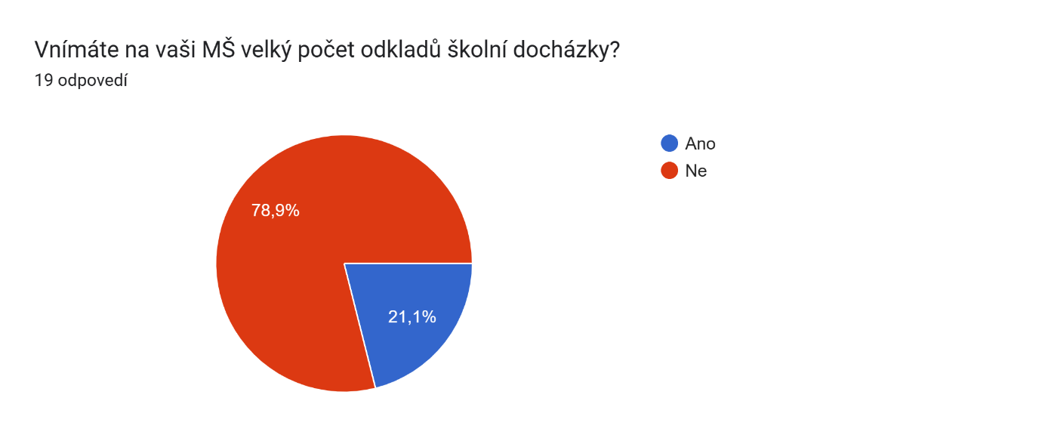

4 odpovědi: ANO

15 odpovědí: NE

|  |  |  |
| --- | --- | --- |
| ***Název MŠ*** | **Vnímáte na vaši MŠ velký počet odkladů školní docházky?** | **Uveďte v jakém počtu evidujete odklady školní docházky za roky 2022/2023, 2023/2024 pokud již víte i rok 2024/2025.** |
| MŠ Libčeves | Ano | 2, 1, 2 |
| MŠ Koštice | Ne | 2022-24 vždy 1 dítě,2024 -25 0dětí |
| MŠ Peruc | Ano | 9 , 10, 0 |
| MŠ Louny, Fügnerova | Ano | 6, 8, 2 |
| MŠ Veltěže | Ne | "22/23 - 2 děti |
| MŠ Panenský Týnec | 23/24 - žádné |  |
| MŠ Louny, Kpt. Nálepky | 24/25 - žádné " |  |
| MŠ Zeměchy | Ne | 2,2,1, |
| Soukromá MŠ Mateřinka | Ano | 2022/23 - 7; 2023/24 - 2; 2024/25 - předpoklad 5 |
| MŠ Dobroměřice | Ne | 1 |
| MŠ Postoloprty | Ne | 2022/2023 - 4 děti, 2023/2024 - 2 děti, 2024/2025 - 1 dítě |
| MŠ Slavětín | Ne | 2022/2023 - 1, 2023/2024 - 0, 2024/2025 - 2 (budou řešeny v přípravné třídě ZŠ) |
| MŠ Louny, Šafaříkova | Ne | 2022/2023 - 7 OŠD, 2023/2024 - 1 , 2024/2025 - není nám známo |
| MŠ Hřivice | Ne | 0 |
| MŠ speciální Louny | Ne | 15, 10, 5 |
| ZŠ a MŠ Domoušice | Ne | 1 - 2 |
| MŠ Ročov | Ne | 22/23 10, 23/24 7, 24/25 6 |
| ZŠ a MŠ Černčice | Ne | 2-0-2 |

**15. Vnímáte na vaší MŠ jako problémovou situaci velký počet dětí ve třídách?**

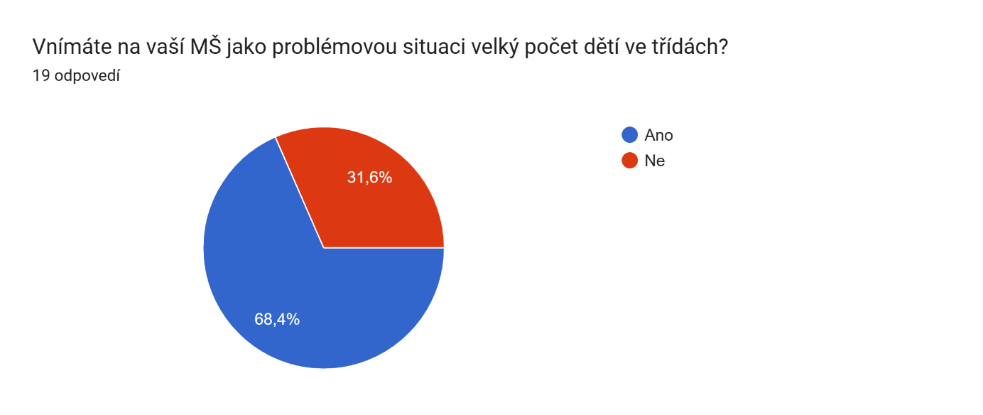

13 odpovědí: ANO

6 odpovědí: NE

|  |  |  |
| --- | --- | --- |
| ***Název MŠ*** | ***Vnímáte na vaší MŠ jako problémovou situaci velký počet dětí ve třídách?*** | ***Případný komentář*** |
| MŠ Libčeves | Ne |  |
| MŠ Koštice | Ne |  |
| MŠ Peruc | Ano | ne |
| MŠ Louny, Fügnerova | Ano | ----------------------- |
| MŠ Veltěže | Ne |  |
| MŠ Panenský Týnec | Ano | -------- |
| MŠ Louny, Kpt. Nálepky | Ano |  |
| MŠ Zeměchy | Ano | - |
| Soukromá MŠ Mateřinka | Ne | - |
| MŠ Dobroměřice | Ano | Doposud ne, ale ve školním roce 2024/2025 budeme muset z důvodu velké poptávky počty na třídách zase zvedat |
| MŠ Postoloprty | Ano | Naše škola je jediná ve městě, proto máme povolenou výjimku kapacity od zřizovatele z 96 dětí na 110. |
| MŠ Slavětín | Ano |  |
| MŠ Louny, Šafaříkova | Ano |  |
| MŠ Hřivice | Ano | - |
| MŠ speciální Louny | Ne | V současné době je menší počet, což vyhovuje vzhledem k druhu a stupni postižení u dětí. Při počtu maximálním, tj.14 na třídu by byl asi problém. |
| ZŠ a MŠ Domoušice | Ano | Je potřeba přidat úvazek učitelky na překrývání např.při vycházkách |
| MŠ Ročov | Ano |  |
| ZŠ a MŠ Černčice | Ano | --- |
| ZŠ a MŠ Cítoliby | NE | --- |

**16. V naší MŠ realizujeme pedagogickou diagnostiku**

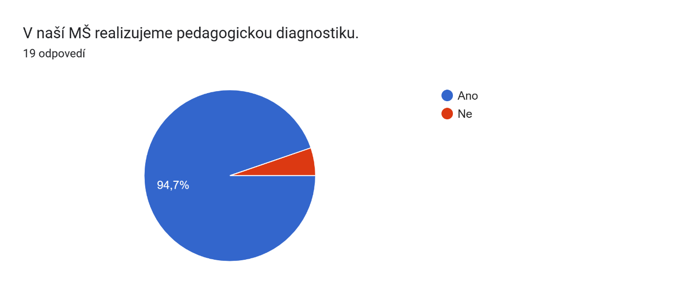

18 odpovědí: ANO

1 odpověď: NE ( MŠ Libčeves)

|  |  |
| --- | --- |
| ***Název MŠ*** | ***Případný komentář*** |
| MŠ Peruc | iSophi |
| MŠ Veltěže | Velmi důkladnou |
| MŠ Louny, Šafaříkova | U každého dítěte |
| MŠ speciální Louny | SPC vyžaduje před vyšetřeními diagnostiku učitelek. Dále děláme diagnostiku průběžně po celou docházku dítěte do MŠS. |

**Vaše případné náměty na podporu v oblasti rovných příležitostí v MŠ (pomůcky, semináře, workshopy, apod.)**

Tabulka uvádí zaznamenané odpovědi:

|  |  |
| --- | --- |
| ***Název MŠ*** | ***Vaše případné náměty na podporu v oblasti rovných příležitostí v MŠ pomůcky, semináře, workshopy apod.*** |
| MŠ Veltěže | Workshop pro rodiče - dítě ADHD, logopedie |
| MŠ Panenský Týnec | Semináře , pomůcky |
| MŠ Zeměchy | Ano, ocenily bychom větší podporu ve formě seminářů a workshopů - diagnostika dětí, první pomoc, prevence a práce s dětmi s SVP, logopedické poruchy |
| MŠ Slavětín | Budeme rádi za cokoli :-) |
| MŠ speciální Louny | Semináře, workshopy uvítáme. |
| MŠ Ročov | Další sdílení |
| ZŠ a MŠ Černčice | Diagnostika a možnosti financování. |